**الوضعية الادماجية 01 :**

وضعيات ادماجية للفصل الأول **المستوى: رابعة متوسط** **BEM2024**

**الوضعية الادماجية 02 :**

**في فصل الشتاء توضع منصة في القمة E أعلى الجبل للتزحلق على الثلج كما هو موضح في الشكل المقابل**

**حيث α قيس زاوية الصعود وطول المسار AE هو 110m .**

**شارك سمير في هذه المنافسة حيث صعد من النقطة A إلى النقطة B قاطعا مسافة 70 m**

**عندها سقطت منه الزلاجة في النقطة C بمسافة تقدر بـــ 35 m أحسب قيس زاوية الصعود .**

1. **إدا علمت أن °30=α أحسب بثلاث طرق مختلفة البعد بين مكان سقوط الزلاجة والنقطة A ،**

**(يؤخذ الطول بالتدوير إلى الوحدة ).**

* **بعد أن استرجع سمير زلاجته ، واصل الصعود إلى القمة E عندها نظر إلى الأسفل متسائلا عن ارتفاع المنصة عن الأرض**

**( الطول ED ) .**

1. **ساعد سمير في معرفة ارتفاع المنصة ED .**

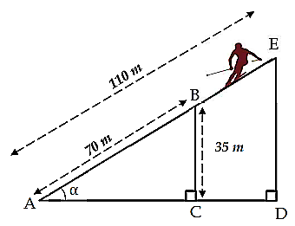

**يمتلك فلّاح قطعة أرض مستطيلة الشّكل بعاداها **  **و مقسّمة إلى ثلاثة أجزاء كل جزء مخصّص لنوع واحد من أنواع المحاصيل (أنظر الشكل المقابل )**

**ولحماية المحاصيل وضمان شبكة سقي جيّدة بادر الفلّاح إلى :**

* **إحاطة الأرض بسيّاج مثبّت بأعمدة معدنية على أن تفصل بين كل عمودين متتاليين أكبر مسافة متساوية ممكنة و يضع في كل ركن عمود.**
* **مد أنبوب سقي مستقيم من النّقطة D إلى النّقطة F.**

1. **استنادا إلى لائحة الأسعار أحسب تكلفة المشروع.**
2. **أحسب مساحة كل جزء.**

**لائحة الأسعار**

العمود المعدني الواحد : 1500 DA

المتر الواحد من السياج : 1200 DA

المتر الواحد من الأنبوب : 500 DA

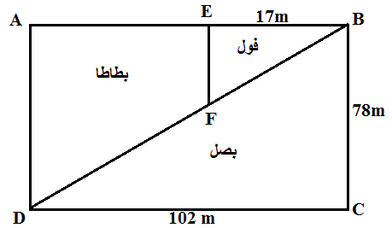

**الوضعية الادماجية 03 :**

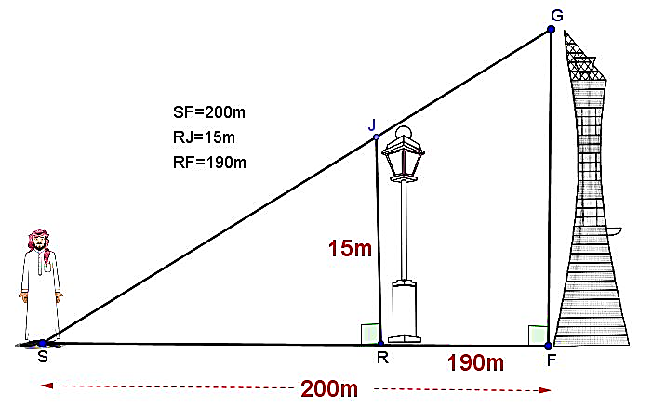

**اثناء تجوال سهيل في الدوحة لاحظ برج أسباير وهو أطول مبنى في الدوحة وقرر معرفة ارتفاعه بعد ان سجل بعض المعلومات كما هو موضح في الشكل المقابل(الاطوال ليست بالابعاد الحقيقة)**

1. **ساعد سهيل في حساب ارتفاع البرج**

**بعد فترة واثناء تجوال سهيل راى عمارة عالية تبعد عنه ب100 متر فنظر الى قمتها بزاوية مع الأفق كما هو موضح في الشكل المقابل(الاطوال ليست بالابعاد الحقيقة)**

**وقال:"اظن ان ارتفاعها يساوي ارتفاع برج اسباير"**

1. **هل توافقه الرأي ؟ علَل**

**الوضعية الادماجية 04 :**

**يتضمن برنامج الرحلة الصعود إلى قمة الجبل بركوب عربة من العربات المخصصة لذلك**

**والتي تمر بين المحطتين السفلية والعلوية كما هو موضع في الشكل المقابل ،**

**تم يكمل بقية المسار مشيا وذلك لبلوغ القمة J .**

1. **اتبت أن المسافة بين المحطتين السفلية والعلوية هي 1100 m**
2. **بعد بلوغ المحطة العلوية قام سمير بمواصلة رحلته مشيا حتى بلغ القمة J**
3. **احسب المسافة IJ**
4. **استنتج المسافة التي قطعها سمير مشيا.**

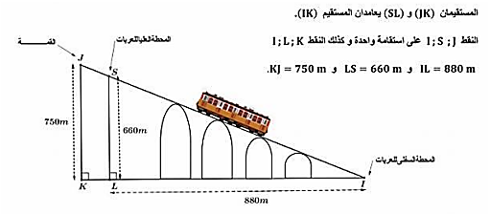

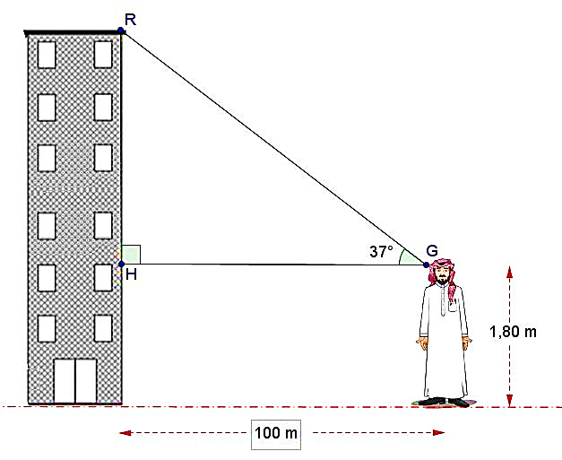

**يُطل أيوب من شرفة العمارة ليرى رافعة في ورشة بناء , فأخذه الفضول لحساب بعض القياسات بتوظيف ما** **درس أنظر الشكل , القياسات غير حقيقية.**

**الوضعية الادماجية 05 :**

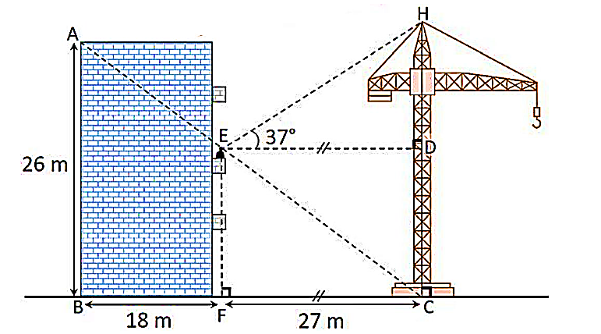

**إليك القياسات التي يريد أيوب حسابها**

**الارتفاع الذي يرى منه الرا رفعة .1**

**ارتفاع الرا رفعة .2**

**الز ا وية التي يرى بها الز ا رفعة .3**

**ساعد أيوب في إنجاز هذه الحسابات**

**ملاحظة : تُدور النتائج غير المضبوطة إلى 0.1**

**الوضعية الادماجية 06 :**

**قرر العم جابر تزيين أحد الجدران الخارجية لمنزله وذلك بتركيب بلاط السيراميك له**

**لتساعد العم في تحديد الكلفة الاجمالية لهذا العمل قدمت لك هذه السندات: (وحدة الطول هي المتر)**

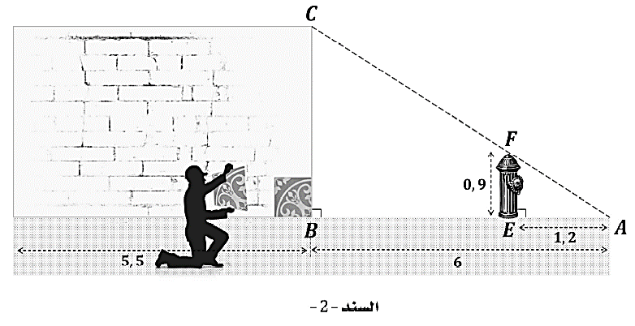

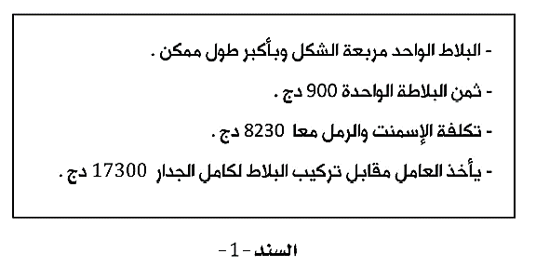

**اعتمادا على السندات وبتجنيد معارفك أحسب التكلفة الاجمالية لهذا العمل**

**الوضعية الادماجية 07 :**

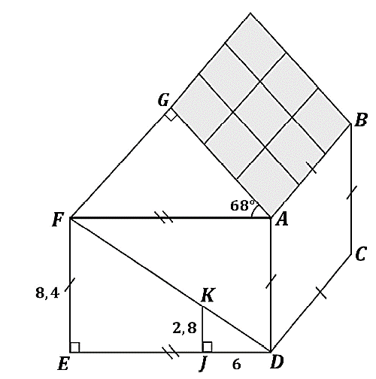

**يعاني السيد محمد من ارتفاع فاتورة الكهرباء نظرا لعمله في الورشة بالانارة طوال الوقت**

**فقرر العمل على إعادة تهيئة واجهتي سطح ورشته (الواجهتان شكلهما مستطيل)**

**وتغطيتهما بصفائح زجاجية قصد الاستفادة من دخول ضوء الشمس الطبيعي كما هو موضح في الشكل المقابل حيث الاطوال بالمتر :**

**-اقترح عليه المختص ان تكون الصفائح مربعة الشكل وبأكبر ضلع بالسنتمتر علما ان الواجهة DCBA مربع الشكل**

**-أوجد عدد الصفائح الزجاجية اللازمة لتغطية السطح**

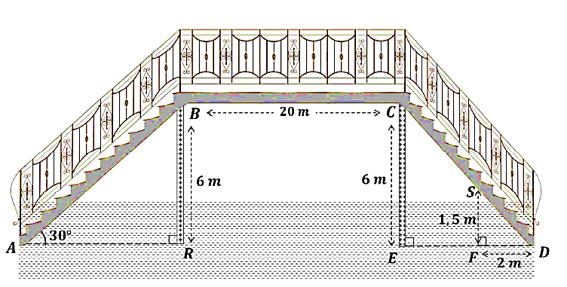

**لتفادي حوادث المرور التي يتعرض اليها التلاميذ اثناء خروجهم من المؤسسة قررت البلدية انشاء ممر علوي للراجلين لتجنب طريق السيارات فاستعانت بمقاول الذي قدم المخطط المقابل (الأطوال غير حقيقية )**

**يعبر التلاميذ على طول الممر من النقطةAالى D**

**-أحسب طول الممر**

**الوضعية الادماجية 08 :**

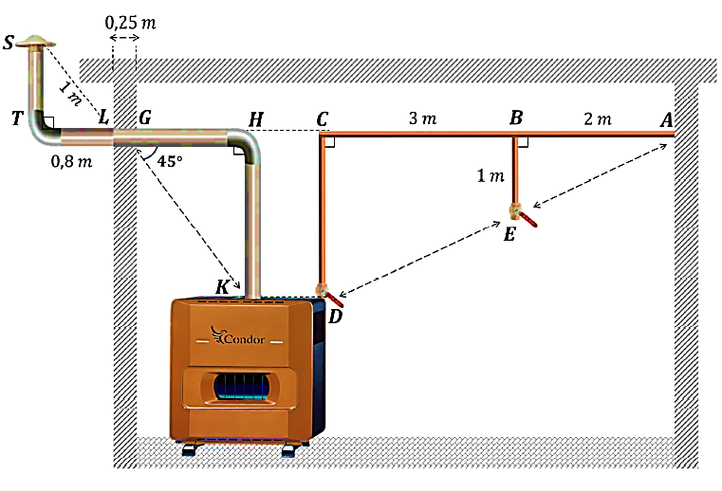

**الوضعية الادماجية 09:**

**الشكل المقابل هو مخطط لتوصيل المدفأة بالغاز مع ربطها بأنبوب اخراج الدخان (الاطوال في الشكل غير حقيقية)**

**ساعد علي في معرفة تكلفة هذا التوصيل علما أن:**

**- سعر المتر الواحد من أنبوب الغاز هو :1200 دج**

**- سعر المتر الواحد من أنبوب اخراج الدخان هو :500 دج**

**- أجرة العامل الكلية مع بعض المستلزمات الأخرى هي: 28000دج**

**الوضعية الادماجية 10:**

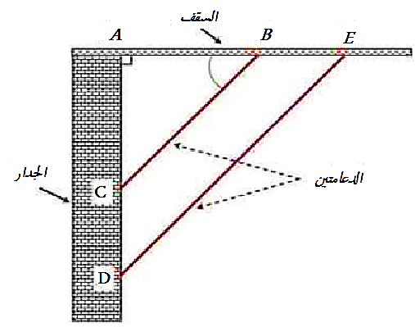

**من اجل دخول مدرسي ناجح قامت البلدية بترميم بعض المدارس ولهذا الغرض عينت مصالح البلدية مقاولا لترميم إحدى الابتدائيات، أثناء عملية الترميم لاحظ وجود تصدعات وشقوق كثيرة في سقف أحد الحجرات فقرر أن يضع لها دعامات حديدية خوفا من سقوطها. "لاحظ الشكل"**

**حيث: و ;**

1. **ساعد المقاول في حساب طول الدعامتين و .**
2. **أحسب قيس الزاوية بالتدوير إلى الوحدة من الدرجة .**

**بعد الانتهاء من ترميم السقف طلب من المقاول أن يغير البلاط الخاص بهذه الحجرة ببلاط مربع الشكل**

**على أن يستعمل أقل عدد من البلاط . إذا علمت أن هذه الحجرة مستطيلة الشكل بعداها و .**

1. ***أوجد طول ضلع البلاطة الواحدة .***
2. ***أحسب عدد البلاط اللازم لتبليط الحجرة .***

**الشكل غير مرسوم بأطوال الحقيقية**

**مـسـجـد الجـزائـر الأكـبـر هـو ثـالـث أكـبـر مـسـجـد في الـعـالـم، مـن مـعـالـمـه**

**الـمـمـيـزة وجـود الـمـئـذنـة الـتـي يـمـكن رؤيـتـهـا مـن كـل أنـحـاء الـعـاصـمـة**

**و هـي الأعـلى في الـعـالـم.**

**وضـع فـي قـمـة الـمـئـذنـة مـنـظـار لـيـتـمـكـن الـزوار مـن رؤيـة كـل أنـحـاء**

**الـعـاصـمـة ، بـواسـطـة مـصـعـد كـهـربائي وصـل مـحـمـد إلى آخـر طابـق ،**

**و أول مـا لـفـت انـتـبـاهـه عـنـد اسـتـعـمـالـه المـنـظـار هـو قـبـة الـمسـجـد و النـافـورة.**

**تســـــاءل مـحـمـد عـن بــعــد الـنــافـــورة مــن جـدار الـمـئـذنـة.**

* **سـاعـد مـحـمـد فـي إيـجـاده اعــتـمـادا عـلى الـمـخـطـط المقابل**

**و المـعـلـومـات الـتـالـيـة:**

* **ارتفاع القبة عن سطح الأرض هو EB حيث:**

**ارتفاع المئذنة يزيد عن ارتفاع القبة ب: m195**

**تؤخذ نتائج الأطوال بالتدوير إلى الوحدة**

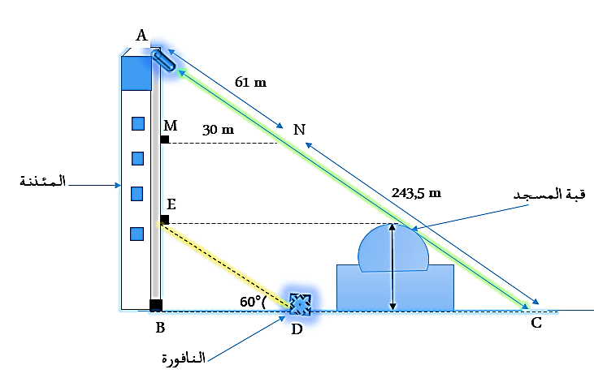

**الوضعية الادماجية 11 :**

**محمد صاحـب مشـروع مطـعم تقليـدي , يدرس مختلف التحضيـرات لفتـح المطعـم**

**اراد تزويد مطعمه بالكهرباء انطلاقا من عمود كهربائي مجاور *[AD]* حيث يستعمل كَبْل كهربائي رئيسي انطلاقا من العمود مرورا بعداد كهربائي *B* ثم قمة الخيمة *C*  ،**

**لاحظ الشكل المقابل (القياسات غير حقيقية ، وحدة الطول هي المتر).**

1. **ساعد محمد في معرفة طول الكبل الكهربائي اللازم لتزويد المطعم بالكهرباء .**

**اذا علمت أن ثمن المتر الواحد من الكبل الكهربائي هو250 دج .**

1. **احسب تكلفة شراء الكبل الكهربائي .**

**مـلاحظـة: تُدوّر النتـائج غير المضبوطـة *إلى 0,01* .**

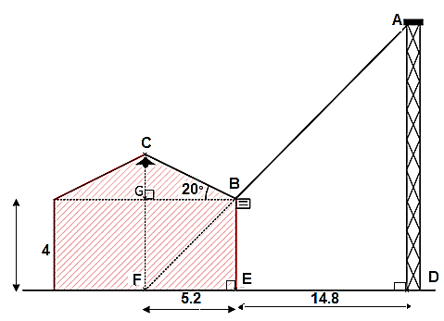

**الوضعية الادماجية 13 :**

**لتفادي حدوث حوادث أثناء إلتحاق التلاميذ بأقسامهم في الدور العلوي قرر مدير المتوسطة إضافة سلالم جديدة فاستعان بمهندس قدم له التصميم في الشكل المقابل:**

1. **ساعد المهندس في حساب طول كلا السلمين**

**أثناء بناء درجات السلم يحتاج البناء لتحديد عدد درجات كل سلم لتعبئته**

**بالخرسانة لذلك قام بتقسيم طول السلمين إلى مسافات متساوية بأكبر طول ممكن إذا علمت أن طول السلم الأول   و طول السلم الثاني**

1. **أحسب عدد درجات السلم**

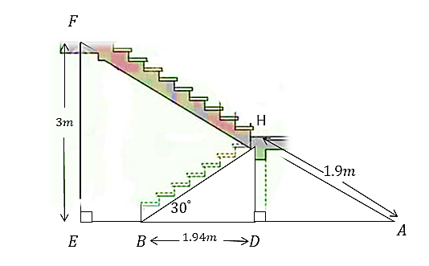

**الوضعية الادماجية 12 :**